**TRƯỜNG ĐẠI HỌC THỦY LỢI**

**KHOA CÔNG NGHỆ THÔNG TIN**

**-----🙢🕮🙠-----**



**BÀI TẬP LỚN**

**PHÂN TÍCH VÀ THIẾT KẾ HỆ THỐNG THÔNG TIN**

**Đề tài: Phân tích thiết kế hệ thống bán hàng lưu niệm Moji**

**Giảng viên hướng dẫn: TS.Trần Mạnh Tuấn**

**Nhóm sinh viên thực hiện:**

**1. Dương Thu Hoài - 1851061240**

**2. Ngô Thị Huệ - 1851051355**

**3. Đào Thùy Dương - 1851061470**

**Lớp: 60TH4**

**Hà Nội, Ngày 18 tháng 01 năm 2021**

# MỤC LỤC

MỤC LỤC 1

LỜI NÓI ĐẦU 3

CHƯƠNG I. MÔ TẢ BÀI TOÁN 4

CHƯƠNG II. PHÂN TÍCH HỆ THỐNG 6

2.1. Các tác nhân(Actor) 6

2.2. Đặc tả yêu cầu người dùng 6

2.2.1. Đăng ký và đăng nhập 6

2.2.2. Đối với quản lý 7

2.2.3. Đối với nhân viên 8

2.2.4. Đối với khách hàng thành viên 9

2.3. Biểu đồ Usecase 10

2.3.1. Quan hệ giữa các tác nhân 10

2.3.2. Mô hình Usecase tổng quát 11

2.3.3. Biểu đồ usecase đối với ca sử dụng đăng ký, đăng nhập 11

2.3.4. Biểu đồ usecase đối với quản lý 12

2.3.5. Biểu đồ usecase đối với nhân viên 13

2.3.6. Biểu đồ usecase khách hàng thành viên 14

2.4. Xây dựng lớp 15

2.4.1. Xác định các lớp 15

2.4.2. Gán công việc cho từng lớp vừa tìm được 15

2.4.3. Xây dựng biểu đồ lớp tham gia vào ca sử dụng 16

2.4.4. Biểu đồ lớp tổng hợp 20

2.5. Biểu đồ hoạt động 21

2.5.1. Đăng nhập và đăng ký 21

2.5.2. Đối với quản lý 23

2.5.3. Đối với nhân viên 24

2.5.4. Đối với khách hàng thành viên 25

2.6. Biểu đồ trạng thái 27

2.6.1. Biểu đồ trạng thái đăng ký 27

2.6.2. Biểu đồ trạng thái đăng nhập 27

2.6.3. Biểu đồ trạng thái hóa đơn 28

2.6.4. Biểu đồ trạng thái giỏ hàng 28

2.7. Biểu đồ tuần tự và cộng tác 29

2.7.1. Đăng ký và đăng nhập 29

2.7.2. Đối với Quản lý 32

2.7.3. Đối với nhân viên 34

2.7.4. Đối với khách hàng thành viên 36

2.8. Biểu đồ thành phần, triển khai 39

2.8.1. Biểu đồ thành phần 39

2.8.2. Biểu đồ triển khai 39

CHƯƠNG III. THIẾT KẾ CƠ SỞ DỮ LIỆU 40

3.1. Thiết kế cơ sở dữ liệu 40

3.1.1. Xác định các quy tắc ràng buộc 40

3.1.2. Biểu đồ thực thể liên kết ER 40

3.1.3. Xây dựng mô hình quan hệ 41

3.1.4 Xây dựng mô hình quan hệ (mysql) 44

CHƯƠNG IV. DEMO GIAO DIỆN 45

4.1. Form chính 45

4.2. Chức năng của quản lý 46

4.3. Chức năng của nhân viên 47

CHƯƠNG V. KẾT LUẬN 48

CHƯƠNG VI. TÀI LIỆU THAM KHẢO 49

# LỜI NÓI ĐẦU

Không thể không kể tới những đóng góp to lớn mà ngành công nghệ thông tin đã làm được cho lĩnh vực nghiên cứu khoa học kỹ thuật, mà chúng ta có thể nhìn thấy luôn những đóng góp thiết thực mà nó mang lại trong đời sống xã hội của con người. Hãy thử nhìn vào chiếc máy tính cá nhân của mình,chỉ với một vài thao tác đơn giản ,thậm chí là một cú click chuột , bạn có thể đọc báo, xem phim, nghe đài, và cả mua sắm qua mạng, có thể nói cả thế giới thông tin gần như hiện ra trước mắt bạn.

Nói riêng tới việc mua hàng trực tuyến , thì hiện nay trên thế giới đã có rất nhiều các website nổi tiếng ,uy tín phục vụ cho người dùng, có thể kể đến như ebay.com , hay amazone.com , còn ngay tại ở Việt Nam cũng có vatgia.com. Các doanh nghiệp muốn tiến hành bán hàng trực tuyến , thì điều đầu tiên họ cần đến là một website chất lượng , với một hệ thống thông tin được thiết kế tốt, giao diện đẹp,dễ sử dụng và an toàn…

Nhóm chúng em đã lựa chọn đề tài ***“Phân tích và thiết kế hệ thống website bán hàng lưu niệm Moji”*** với mong muốn vận dụng những kiến thức mình đã học có thể phân tích sát với thực tế, xây dựng được một trang web có tính thực tiễn, đồng thời mỗi thành viên trong nhóm củng cố lại những kiến thức của mình qua quá trình thực hành.

Bằng những kiến thức đã được học và quá trình tìm hiểu, đặc biệt là sự hướng dẫn rất đỗi nhiệt tình của thầy giáo, TS.Trần Mạnh Tuấn nhóm em đã hoàn thành được đề tài của mình. Trong quá trình làm bài chắc chắn chúng em sẽ mắc phải những thiếu sót nên rất mong nhận được sự đóng góp ý kiến của Thầy để chúng em có cơ hội sửa sai, phát triển trong thực tế và từng bước hoàn thiện mình.

***Em xin chân thành cảm ơn***!

# CHƯƠNG I. MÔ TẢ BÀI TOÁN

* 1. **Mô tả bài toán**

Một cửa hàng lưu niệm được xây dựng dựa trên phần mềm hệ thống để quản lý việc mua bán hàng. Hệ thống cần phải ghi nhận các hoạt động bán hàng và xử lý các công việc thanh toán với khách hàng. Ngoài ra hệ thống còn phải giúp người quản lý nắm được tình hình mua bán doanh thu của cửa hàng, việc thống kê được thực hiện hàng tháng, hàng quý có có khi đột xuất theo yêu cầu; giúp thủ kho quản lý số lượng hàng trong kho theo mã số hàng hóa, kiểm kê hàng hóa trong kho; giúp nhân viên bán hàng tính tiền những mặt hàng mà khách hàng mua và lập hóa đơn cho khách, máy in hóa đơn và phần mềm hệ thống đã chạy hệ thống sẽ được xây dựng.

* **Hoạt động của khách hàng**: khi khách hàng truy cập vào trang web “moji.vn”, đối với những khách chưa có tài khoản thì họ có thể xem hàng và tìm hiểu thông tin về mặt hàng cần mua. Thông tin hàng bao gồm: mã hàng, tên hàng, số lượng, đơn giá, tình trạng sản phẩm, mô tả sản phẩm. Sau khi khách hàng lựa chọn các mặt hàng xong, họ sẽ thêm vào giỏ hàng nếu muốn đặt hàng thì khách hàng cần phải có tài khoản để đăng nhập vào hệ thống. Còn đối với khách hàng đã có tài khoản thì có thể lựa chọn sản phẩm rồi thanh toán. Hệ thống sẽ tính tiền, hiển thị thông tin bán hàng, số tiền phải trả lại và in hóa đơn thanh toán cho khách hàng. Trong hóa đơn ghi rõ: mã hóa đơn, mã nhân viên, ngày lập, mã hàng, số lượng, đơn giá và tổng tiền. Kết thúc phiên bán hàng, khách hàng chờ sản phẩm được giao tới trong số ngày nhất định.
* **Hoạt động của quản lý:** để theo dõi quản lý nhân viên công ty có một danh sách các nhân viên. Việc quản lý này được thực hiện bằng cách thêm mới vào danh sách khi có nhân viên mới được tuyển, sửa đổi thông tin khi có những biến đổi xảy ra và xóa nhân viên bị sa thải sau đó cập nhật lại thông tin của nhân viên.
* **Hoạt động của nhân viên**: nhân viên là người tiếp nhận hóa đơn và những phản hồi đến từ phía khách hàng, kiểm tra hóa đơn, phê duyệt hóa đơn và giải quyết hóa đơn chưa được giao đi.

Để tiện cho việc theo dõi kinh doanh cũng như tình trạng các mặt hàng trong cửa hàng, nhân viên sẽ báo cáo thống kê theo các tiêu chí mà nhà quản lý yêu cầu. Báo cáo số lượng hàng hóa, hàng tồn kho, tình trạng hàng hóa hiện tại, thống kê doanh thu, hóa đơn… Cuối tháng nhân viên làm báo cáo gửi cho quản lý để có được chiến lược kinh doanh cho tháng sau và có được những biện pháp điều chỉnh chiến lược hợp lý.

* 1. **Yêu cầu hệ thống**

+  Yêu cầu của hệ thống bán hàng:

Đối với một hệ thống quản lý trong lĩnh vực bán sản phẩm thì việc bảo mật dữ liệu là cực kỳ quan trọng, dữ liệu về doanh số bán hàng và doanh thu bán hàng không thể để lọt ra ngoài gây hậu quả nghiêm trọng. Ngay cả đối với nhân viên trong hệ thống quản lý cũng có một chút bảo mật về những thông tin liên quan đến lĩnh vực như: tài chính, tình hình kinh doanh và một số thông tin quan trọng khác của hệ thống quản lý. Chính vì vậy, hệ thống sẽ có phân quyền riêng cho từng đối tượng sử dụng đối với một số chức năng nào đó. Trong hệ thống quản lý sẽ có các đối tượng sử dụng sau: Người quản lý có chức năng quản lý nhân viên và sản phẩm; nhân viên bán hàng có nhiệm vụ lập hóa đơn, thu tiền sản phẩm khi khách hàng nhận được hàng, kiểm tra thông tin sản phẩm và tình trạng hóa đơn.

+ Yêu cầu chức năng:

* Đảm bảo tính bảo mật của dữ liệu.
* Hỗ trợ người dùng cập nhật sửa đổi, tìm kiếm thông tin… thông qua các form và tính toán các thông số.
* Quản lý các hóa đơn và phiếu xuất.
* Hỗ trợ báo cáo thống kê và tình hình doanh thu theo tháng, theo quý, theo năm của cửa hàng.
* Lưu trữ thông tin.
* Hỗ trợ nhân viên thông tin về những sản phẩm mà khách đã chọn.

Ngoài ra chương trình phải được thiết kế giao diện đẹp, khoa học, dễ sử dụng, …

# CHƯƠNG II. PHÂN TÍCH HỆ THỐNG

## 2.1. Các tác nhân(Actor)

- Quản lý: là người nắm được tình hình mua bán, doanh thu của cửa hàng, quản lý nhân viên và các hoạt động trong cửa hàng. Đây cũng là người có thể khởi tạo và đóng hệ thống.

- Nhân viên: là người tiếp nhận và xử lý các đơn hàng.

- Khách hàng: là người truy cập hệ thống, sau đó giao dịch trực tiếp với các đơn đặt hàng. Khách hàng có thể lựa chọn các sản phẩm, chọn thời gian và địa điểm giao hàng tùy ý và có thể đăng ký làm khách hàng thành viên của hệ thống.

- Thành viên: bao gồm người quản lý, nhân viên và các khách hàng đã đăng ký tài khoản trên website

## 2.2. Đặc tả yêu cầu người dùng

### 2.2.1. Đăng ký và đăng nhập

1. Đăng ký thành viên

|  |  |
| --- | --- |
| Tên ca | Đăng ký thành viên |
| Tác nhân | Khách hàng |
| Mô tả | Cho phép khách hàng đăng kí làm thành viên của hệ thống. |
| Đầu vào | Khách hàng nhập thông tin cá nhân, tài khoản mật khẩu để đăng ký thành viên. |
| Xử lý | Kiểm tra thông tin cá nhân, so sánh dữ liệu trong hệ thống để không bị trùng lặp thông tin. |
| Đầu ra | Nếu người dùng đã có tài khoản thì thông báo đã có tài khoản và yêu cầu đăng nhập, nếu chưa có tài khoản thì thông báo đăng ký thành công và thực hiện lưu thông tin trong cơ sở dữ liệu. |

1. Đăng nhập

|  |  |
| --- | --- |
| Tên ca | Đăng nhập |
| Tác nhân | Người dùng(nhân viên, người quản lý, khách hàng) |
| Mô tả | Người dùng đăng nhập vào hệ thống để thực hiện các chức năng phù hợp với vai trò của mình hoặc mua hàng trong hệ thống. Để sử dụng được chức năng này người dùng phải có tài khoản có sẵn trong hệ thống. |
| Đầu vào | Nhập tài khoản mật khẩu hợp lệ. |
| Xử lý | Kiểm tra tên, mật khẩu đăng nhập. |
| Đầu ra | Nếu tài khoản hợp lệ thì thực các công việc của mình, sai thì báo lỗi và yêu cầu nhập lại. |

### 2.2.2. Đối với quản lý

1. Quản lý nhân viên

|  |  |
| --- | --- |
| Tên ca | Quản lý nhân viên |
| Tác nhân | Quản lý |
| Mô tả | Khi người quản lý tuyển nhân viên hoặc cho nghỉ việc nhân viên nào đó thì người quản lý sẽ thêm, xóa bỏ nhân viên đó hoặc một khách hàng đăng ký mới thì người quản lý cho phép tạo tên tài khoản, mật khẩu mới. Thông tin của nhân viên đó cũng có thể được thay đổi bởi người quản lý |
| Đầu vào | Thông tin nhân viên và chức vụ |
| Xử lý | -Tên đăng nhập và mật khẩu không được dùng ký tự đặc biệt và dấu cách.  -Độ dài từ khoảng 8-16 ký tự. |
| Đầu ra | Thông báo thành công và quản lý cấp tài khoản cho nhân viên. |

1. Quản lý sản phẩm

|  |  |
| --- | --- |
| Tên ca | Xem thông tin sản phẩm |
| Tác nhân | Quản lý |
| Mô tả | -Được phép thêm sửa xóa thông tin sản phẩm  -Tìm kiếm và in thông tin sản phẩm |
| Đầu vào | Bao gồm thông tin như: mã, tên, đặc điểm. |
| Xử lý | Kiểm tra và thay đổi thông tin của sản phẩm |
| Đầu ra | Tài khoản đăng nhập thành công vào hệ thống. |

### 2.2.3. Đối với nhân viên

1. Quản lý đơn hàng

|  |  |
| --- | --- |
| Tên ca | Quản lý đơn hàng |
| Tác nhân | Nhân viên |
| Mô tả | -Nhân viên có thể xem danh sách và xuất hóa đơn khi có đơn đặt hàng  -Xem và kiểm tra đơn hàng chưa được giải quyết |
| Đầu vào | Mã hóa đơn, tên khách, mã khách, tên và mã hàng |
| Xử lý | Kiểm tra thông tin tương ứng trong hóa đơn tương ứng với mã hóa đơn, tên và mã khách hàng. |
| Đầu ra | Đưa ra thông tin hóa đơn |

1. Quản lý khách hàng

|  |  |
| --- | --- |
| Tên ca | Quản lý khách hàng |
| Tác nhân | Nhân viên |
| Mô tả | -Nhân viên tìm và kiểm tra thông tin khách hàng đang chờ phê duyệt.  -Nhân viên quản lý thông tin khách. |
| Đầu vào | Thông tin khách hàng và trạng thái hóa đơn |
| Xử lý | -Kiểm tra thông tin khách đã có hóa đơn  -Kiểm tra thông tin hóa đơn trong trạng thái chờ. |
| Đầu ra | Danh sách các khách hàng đã từng mua hoặc đang chờ phê duyệt. |

### 2.2.4. Đối với khách hàng thành viên

|  |  |
| --- | --- |
| Tên ca | Mua hàng |
| Tác nhân | Khách hàng thành viên |
| Mô tả | -Khách hàng tìm kiếm và xem thông tin sản phẩm.  -Thêm sản phẩm vào giỏ hàng và có thể mua hàng bất cứ lúc nào. |
| Đầu vào | Thông tin sản phẩm cần mua. |
| Xử lý | -Kiểm tra thông tin đăng nhập  -Kiểm tra thông tin hàng hóa  -Chọn phương thức thanh toán  -Đồng ý với điều khoản mua hàng (số tiền mua phải trên mức tiền quy định). |
| Đầu ra | Thông báo đặt hàng thành công và hiển thị thông tin hóa đơn mua hàng, lưu thông tin hóa đơn vào CSDL. |

## 2.3. Biểu đồ Usecase

### 2.3.1. Quan hệ giữa các tác nhân

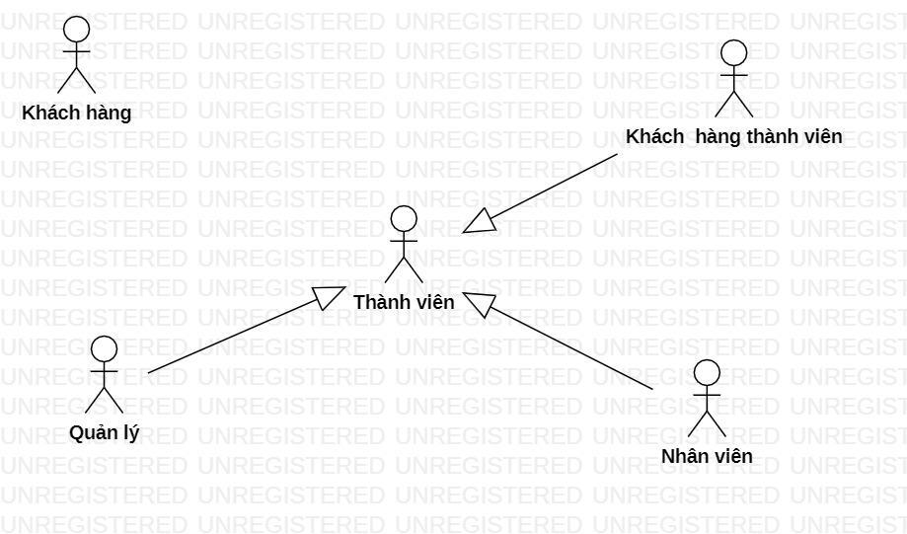

*Mối quan hệ giữa các tác nhân của hệ thống*

### 2.3.2. Mô hình Usecase tổng quát

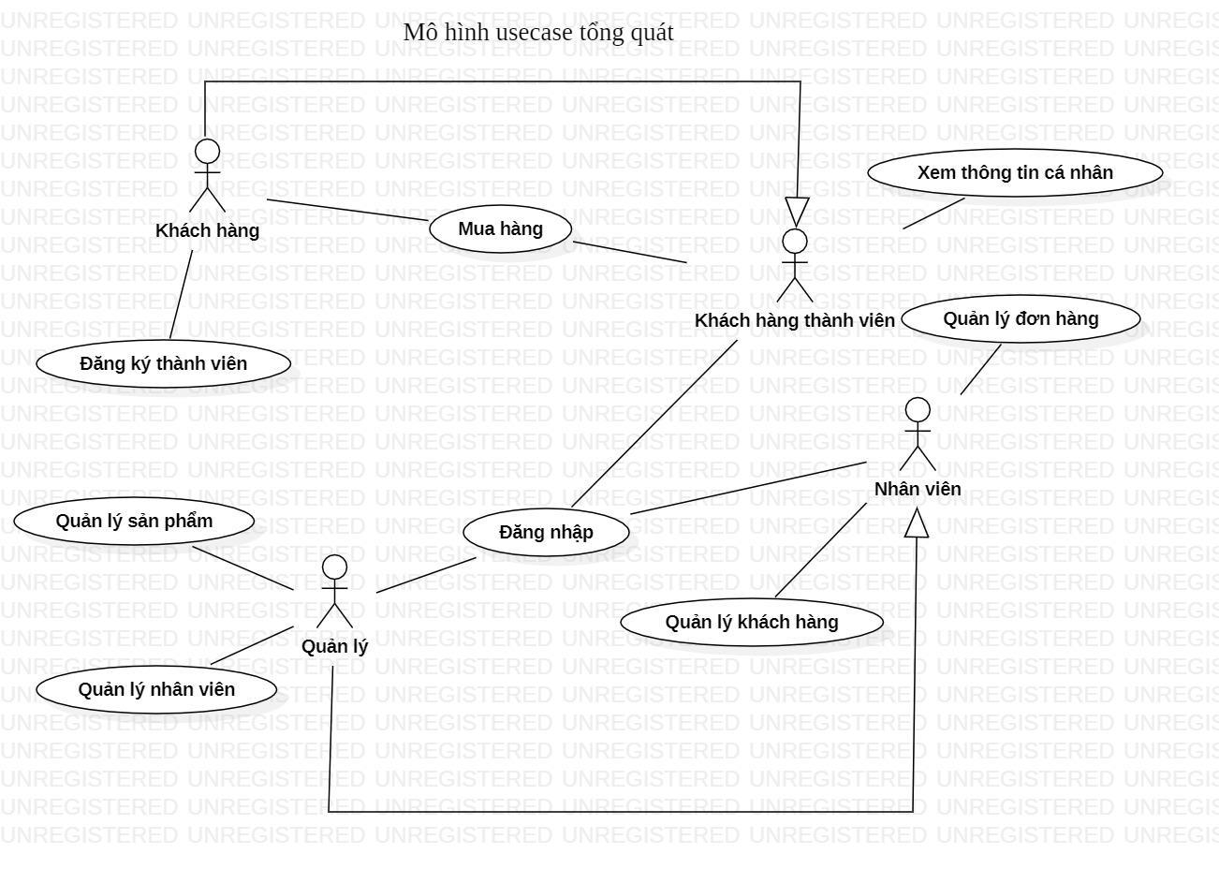

*Mô hình Usecase tổng quát*

### 2.3.3. Biểu đồ usecase đối với ca sử dụng đăng ký, đăng nhập

1. Đăng ký

Biểu đồ Use Case phân rã

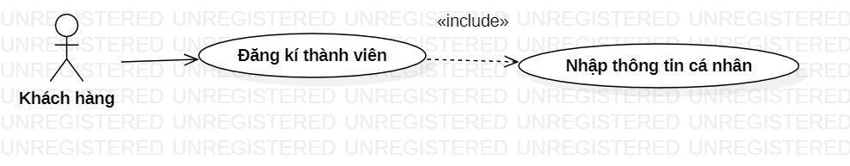

*Biểu đồ usecase đăng ký*

1. Đăng nhập

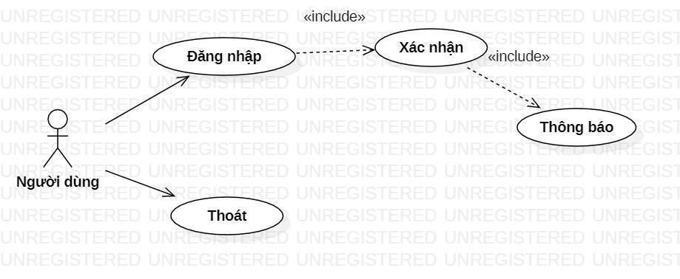

*Biểu đồ usecase đăng nhập*

### 2.3.4. Biểu đồ usecase đối với quản lý

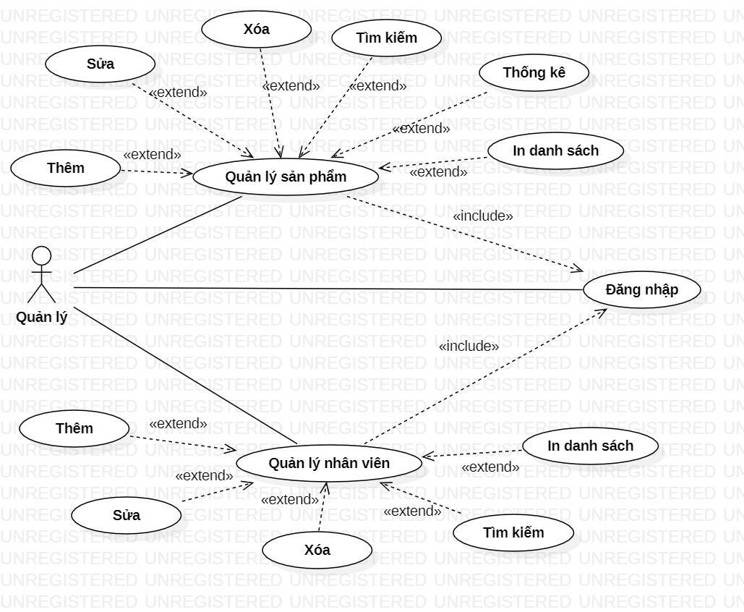

*Biểu đồ usecase đối với quản lý*

### 2.3.5. Biểu đồ usecase đối với nhân viên

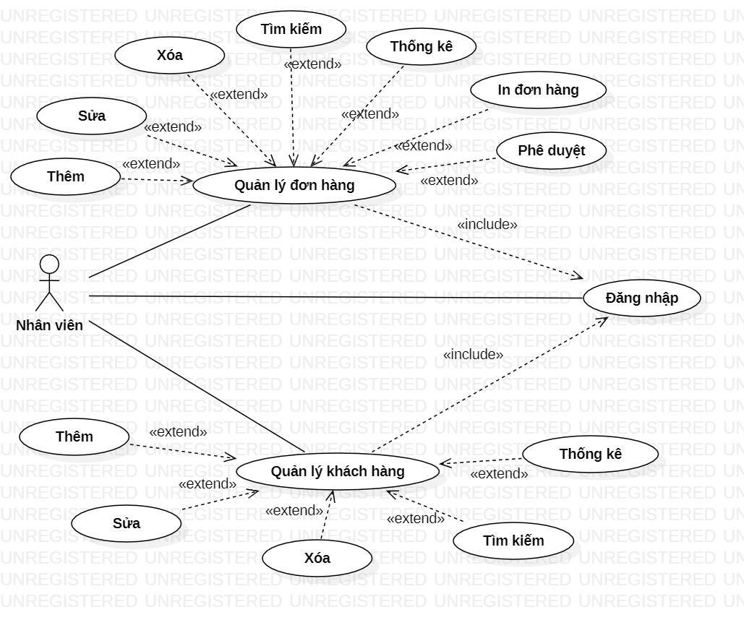

*Biểu đồ usecase đối với nhân viên*

### 2.3.6. Biểu đồ usecase khách hàng thành viên

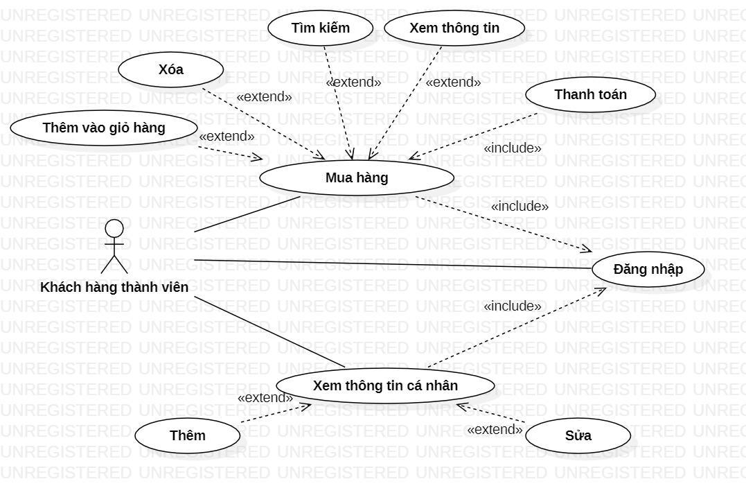

*Biểu đồ usecase đối với khách hàng thành viên*

## 2.4. Xây dựng lớp

### 2.4.1. Xác định các lớp

* Tài khoản (TAIKHOAN):

Bao gồm: tên đăng nhập (taikhoan) và mật khẩu (matkhau).

* Khách hàng thành viên (KHACHHANGTV)

Bao gồm: mã khách hàng (IDKH), tên khách hàng (Tenkhach), địa chỉ (diachi), ngày sinh (Ngaysinh), email (email), số điện thoại (SDT), giới tính (gioitinh), tên đăng nhập (taikhoan), mật khẩu(matkhau).

* Nhân viên (NHANVIEN):

Bao gồm: mã nhân viên (IDNV), tên nhân viên (HoTen), chức vụ (chucvu), mã tài khoản (matkhau), email (email), số điện thoại (SDT).

* Sản phẩm (SANPHAM):

Bao gồm: mã sản phẩm (IDSP), tên sản phẩm (TenSP), mã chất liệu (IDCL), số lượng tồn (SLT), đơn giá nhập (Dongianhap).

* Hóa đơn (HOADON)

Bao gồm: mã hóa đơn (IDHD), mã khách hàng (IDKH), mã nhân viên (IDNV), ngày lập (ngaylap)

### 2.4.2. Gán công việc cho từng lớp vừa tìm được

* Tài khoản: Đăng nhập vào hệ thống; cung cấp tên và mật khẩu cho người sử dụng hệ thống.
* Khách hàng thành viên: Là người mua hàng, sử dụng các tính năng của hệ thống dành cho khách hàng; chứa các thông tin của khách hàng đã đăng ký.
* Nhân viên: là người kiểm duyệt hóa đơn cho khách hàng; chứa các thông tin của nhân viên dùng hệ thống.
* Sản phẩm: là thực thể trong cửa hàng để cho khách mua; chứa các thông tin sản phẩm của cửa hàng.
* Hóa đơn: là hóa đơn do nhân viên lập cho khách hàng đặt mua sản phẩm; chứa các thông tin về hóa đơn thanh toán.

### 2.4.3. Xây dựng biểu đồ lớp tham gia vào ca sử dụng

* Biểu đồ đăng ký hệ thống
* Lớp biên: BD_Dangky là lớp giao diện giao tiếp với tác nhân khách hàng mới.
* Lớp điều khiển: CT_Dangky.
* Lớp thực thể: KHACHHANGTV, TAIKHOAN.

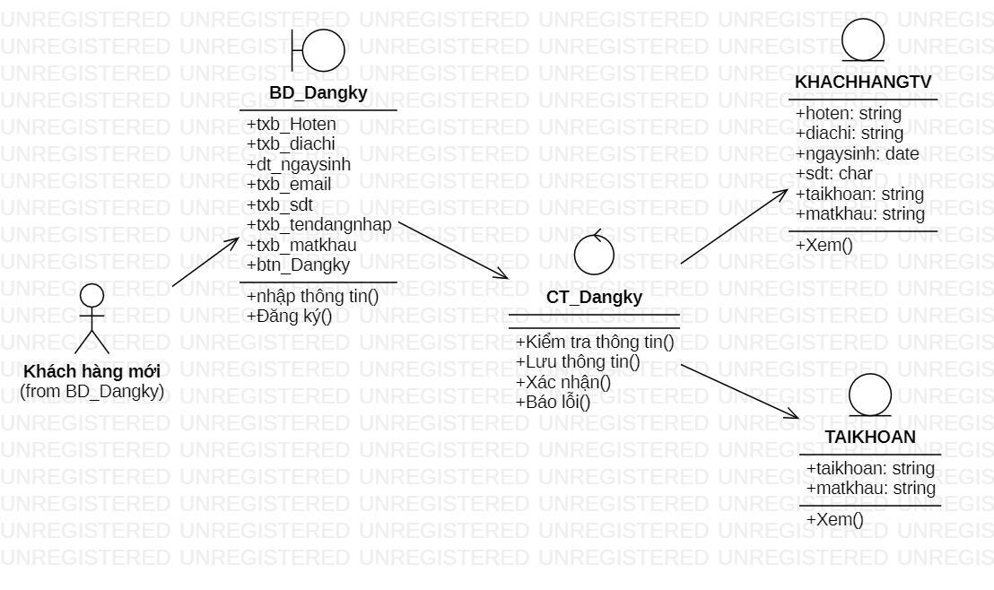

*Biểu đồ lớp đăng ký*

* Biểu đồ đăng nhập hệ thống
* Lớp biên: BD_Dangnhap là lớp giao diện giao tiếp với các tác nhân quản lý, nhân viên và khách hàng thành viên.
* Lớp điều khiển: CT_Dangnhap.
* Lớp thực thể: taikhoan.

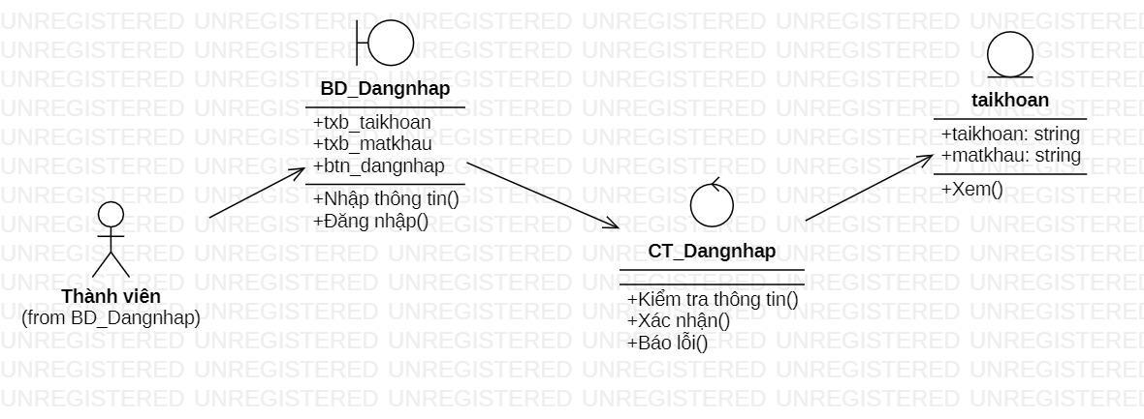

*Biểu đồ lớp đăng nhập*

* Biểu đồ quản lý nhân viên
* Lớp biên: BD_QLnhanvien là lớp giao diện giao tiếp với quản lý.
* Lớp điều khiển: CT_nhanvien.
* Lớp thực thể: nhanvien

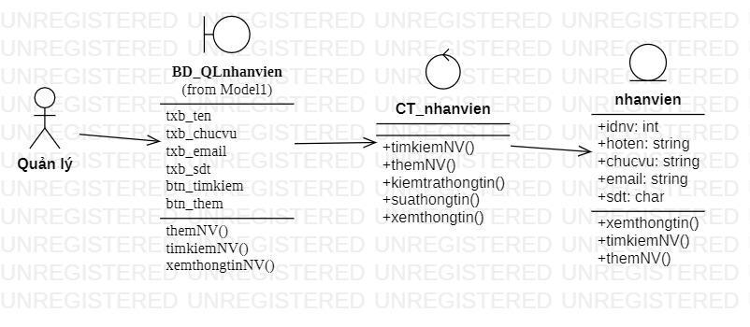

*Biểu đồ lớp quản lý nhân viên*

* Biểu đồ quản lý sản phẩm
* Lớp biên: BD_QLsanpham là lớp giao diện giao tiếp với quản lý và nhân viên.
* Lớp điều khiển: CT_sanpham.
* Lớp thực thể: sanpham.

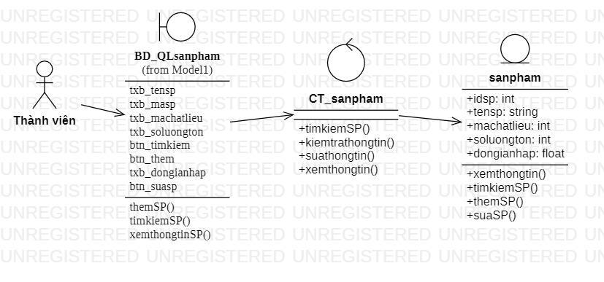

*Biểu đồ lớp quản lý sản phẩm*

* Biểu đồ quản lý khách hàng
* Lớp biên: BD_QLkhachhang là lớp giao diện giao tiếp với nhân viên.
* Lớp điều khiển: CT_khachhang.
* Lớp thực thể: khachhang.

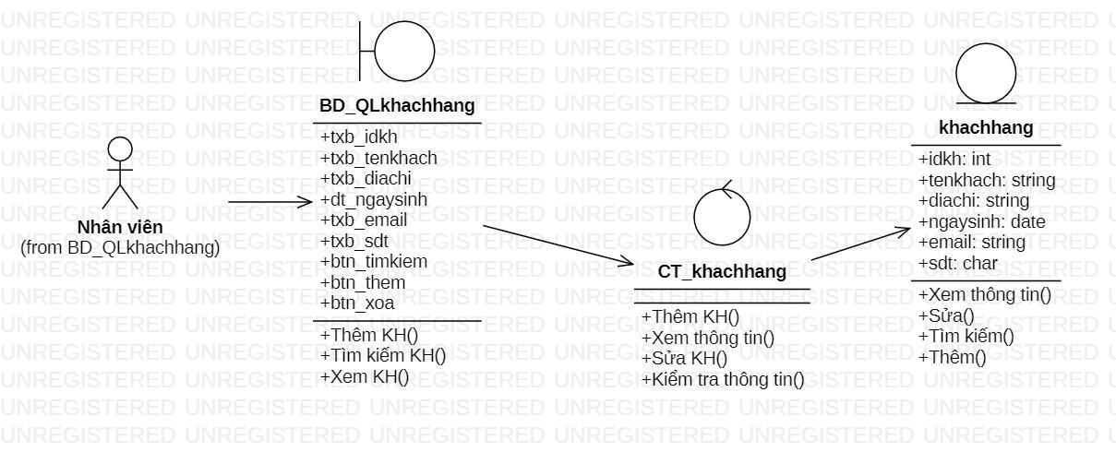

*Biểu đồ lớp quản lý khách hàng*

* Biểu đồ quản lý hóa đơn
* Lớp biên: BD_QLhoadon là lớp giao diện giao tiếp với nhân viên.
* Lớp điều khiển: CT_hoadon.
* Lớp thực thể: hoadon.

~~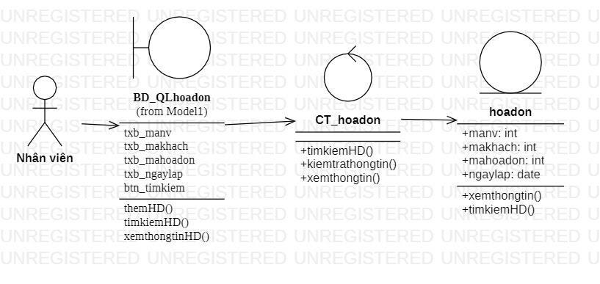~~ *Biểu đồ lớp quản lý hóa đơn*

### 2.4.4. Biểu đồ lớp tổng hợp

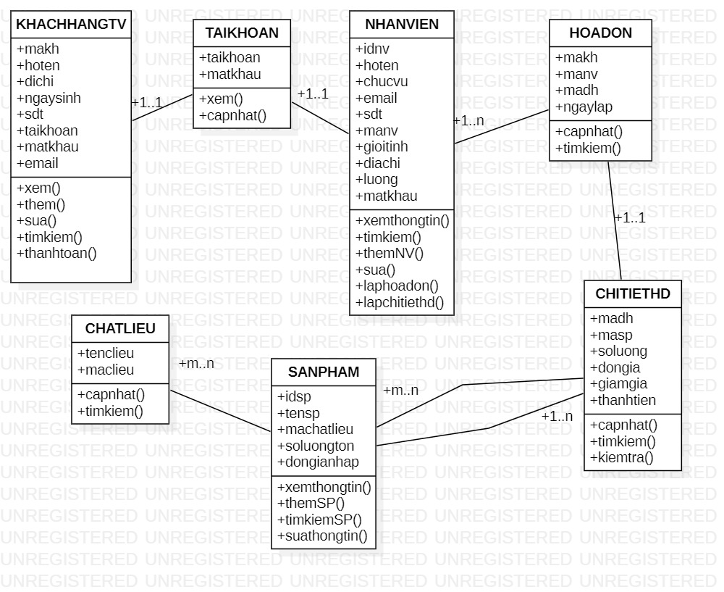

## 2.5. Biểu đồ hoạt động

### 2.5.1. Đăng nhập và đăng ký

1. Đăng ký

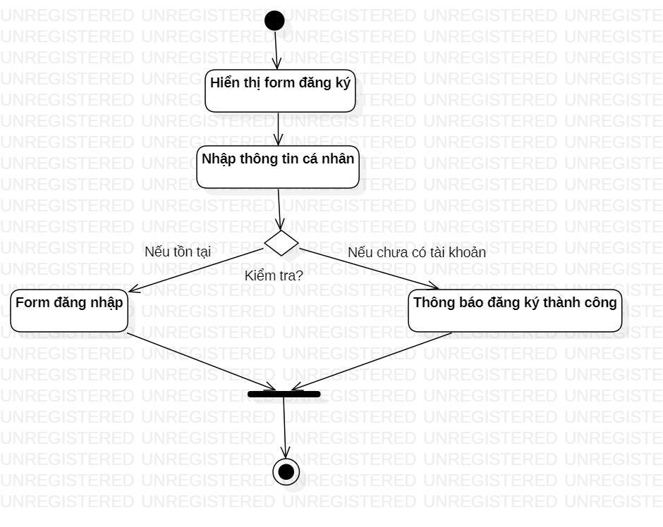

*Biểu đồ hoạt động đăng ký*

**Mô tả:**

B0: Bắt đầu.

B1: Hiển thị form đăng ký sau đó người dùng nhập thông tin cá nhân.

B2: Nếu thông tin đã tồn tại trên hệ thống thì sẽ chuyển sang form đăng nhập ngược lại thì thông báo đăng ký thành công.

B3: Kết thúc.

1. Đăng nhập

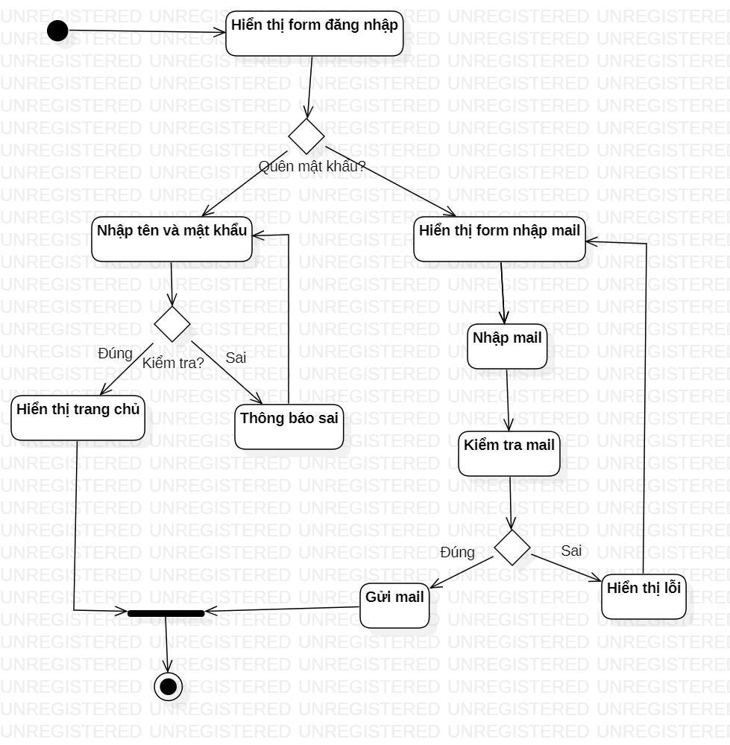

*Biểu đồ hoạt động đăng nhập*

**Mô tả:**

B0: Bắt đầu.

B1: Hiển thị form đăng nhập. Nếu người dùng chọn đăng nhập thì sang B2, còn chọn quên mật khẩu thì sang B3

B2: Nhập tên và mật khẩu. Hệ thống sẽ kiểm tra thông tin nếu đúng thì hiển thị ra trang chủ sang B6 kết thúc, còn thông tin sai thì hiển thị thông báo nhập lại cho khách hàng.

B3: Nếu người dùng quên mật khẩu thì hiển thị form nhập email để kích hoạt lại tài khoản. Khách hàng sẽ nhập email và hệ thống sẽ kiểm tra email có hợp lệ ( định dạng của mail phải có ký tự đặc biệt, là email đã đăng ký tài khoản trên hệ thống)

B4: Nếu nhập email đúng thì sang B5. Nếu sai thì hiển thị lỗi rồi quay lại B3.

B5: Hệ thống sẽ gửi lại mật khẩu, tài khoản qua email cho người dùng.

B6: Kết thúc hoàn thành đăng nhập.

### 2.5.2. Đối với quản lý

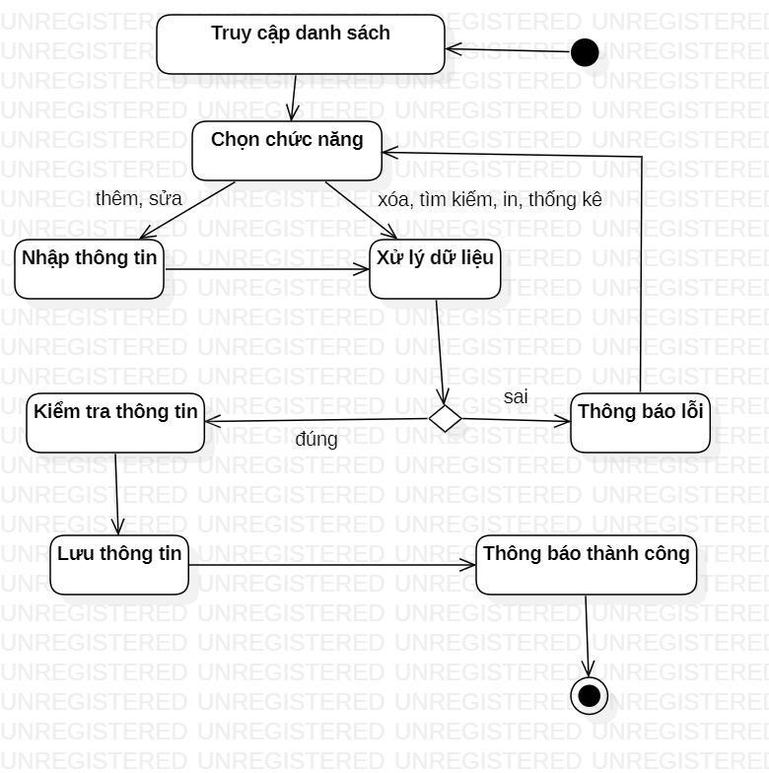

*Biểu đồ hoạt động đối với quản lý*

**Mô tả:**

B0: Bắt đầu.

B1: Người dùng truy cập danh sách(nhân viên hoặc sản phẩm). Danh sách hiển thị và các button cho người dùng chọn chức năng.

B2: Người dùng chọn chức năng(click vào chức năng).

B3: Người dùng sẽ nhập thêm thông tin hoặc sửa rồi sang B5.

B4: Người dùng chọn chức năng xóa, tìm kiếm, in hoặc thống kê thì sang B5.

B5: Xử lý dữ liệu mà người dùng vừa chọn chức năng.

B6: Nếu trong quá trình thực hiện có lỗi thì quay lại B2, nếu không có lỗi thì kiểm tra lại thông tin vừa thực hiện.

B7: Lưu lại thông tin và hiển thị thông báo .

B8: Kết thúc.

### 2.5.3. Đối với nhân viên

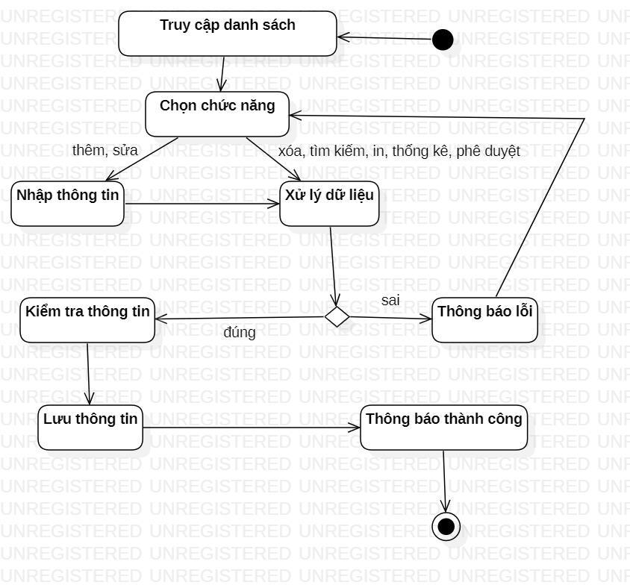

*Biểu đồ hoạt động đối với nhân viên*

**Mô tả:**

B0: Bắt đầu.

B1: Người dùng truy cập danh sách(Đơn hàng hoặc Khách hàng). Danh sách hiển thị và các button cho người dùng chọn chức năng.

B2: Người dùng chọn chức năng(click vào chức năng).

B3: Người dùng sẽ nhập thêm thông tin hoặc sửa rồi sang B5.

B4: Người dùng chọn chức năng xóa, tìm kiếm, in hoặc thống kê thì sang B5.

B5: Xử lý dữ liệu mà người dùng vừa chọn chức năng.

B6: Nếu trong quá trình thực hiện có lỗi thì quay lại B2, nếu không có lỗi thì kiểm tra lại thông tin vừa thực hiện.

B7: Lưu lại thông tin và hiển thị thông báo .

B8: Kết thúc.

### 2.5.4. Đối với khách hàng thành viên

1. Xem thông tin cá nhân

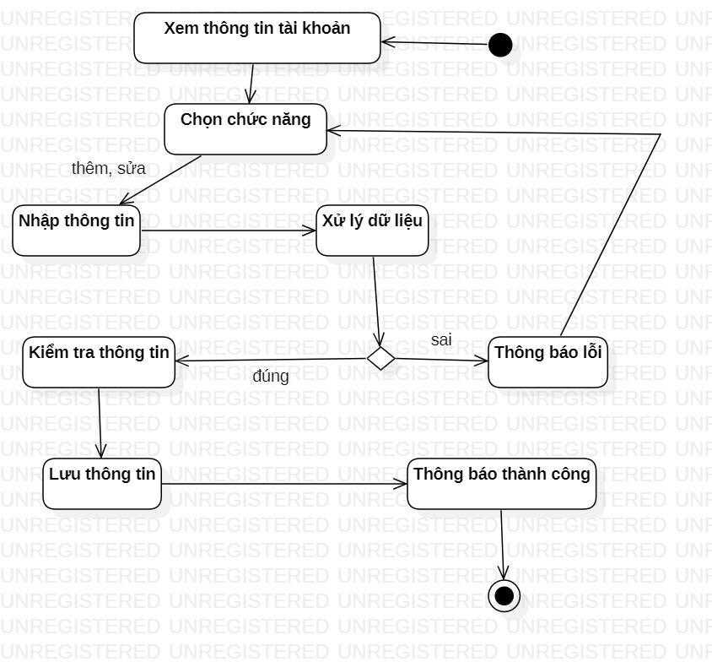

*Biểu đồ hoạt động xem thông tin cá nhân của khách hàng thành viên*

**Mô tả:**

B0: Bắt đầu.

B1: Người dùng xem thông tin tài khoản đã đăng ký.

B2: Chọn chức năng (click vào chức năng đã chọn).

B3: Người dùng chọn thêm hoặc sửa thông tin.

B4: Hệ thống sẽ xử lý dữ liệu .

B5: Nếu dữ liệu đúng thì kiểm tra lại thông tin và lưu lại. Ngược lại sẽ thông báo lỗi và quay lại B2.

B6: Nếu khách hàng sửa lại thông tin thì thông báo xử lý thành công.

B7: Kết thúc.

1. Mua hàng

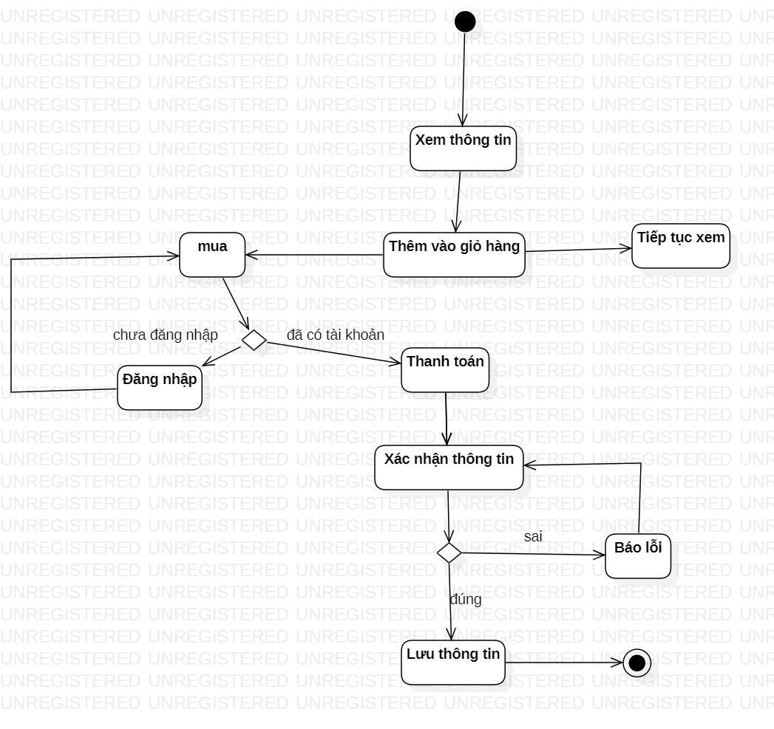

*Biểu đồ hoạt động mua hàng của khách hàng thành viên*

**Mô tả:**

B0: Bắt đầu.

B1: Người dùng xem thông tin sản phẩm.

B2: Thêm sản phẩm vào giỏ hàng. Nếu mua thì sang B3 ngược lại thì tiếp tục B1.

B3: Người dùng chưa đăng nhập mà muốn mua hàng thì phải đăng nhập vào hệ thống và tiếp tục quay lại quá trình mua hàng. Còn đã có tài khoản và đang đăng nhập thì sẽ sang B4 thanh toán.

B4: Người dùng thanh toán sản phẩm mình chọn. Hệ thống sẽ xử lý thông tin và đi đến B5 xác nhận.

B5: Hệ thống xác nhận lại thông tin đã đăng nhập nếu hợp lệ đi đến B6, ngược lại thông báo lỗi và xác nhận lại lần nữa.

B6: Hệ thống lưu thông tin vào cơ sở dữ liệu.

B7: Kết thúc.

## 2.6. Biểu đồ trạng thái

### 2.6.1. Biểu đồ trạng thái đăng ký

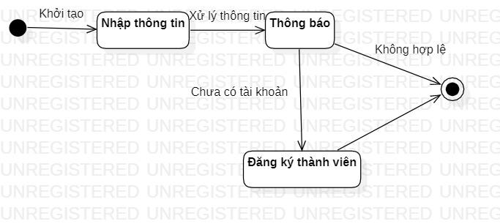 *Biểu đồ trạng thái đăng ký*.

### 2.6.2. Biểu đồ trạng thái đăng nhập

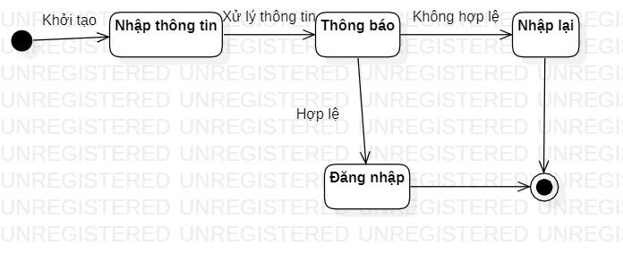 *Biểu đồ trạng thái đăng nhập.*

### 2.6.3. Biểu đồ trạng thái hóa đơn

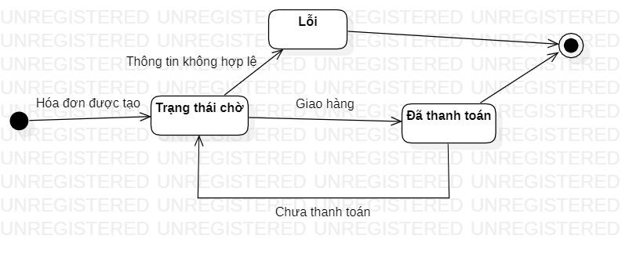

*Biểu đồ trạng thái hóa đơn.*

### 2.6.4. Biểu đồ trạng thái giỏ hàng

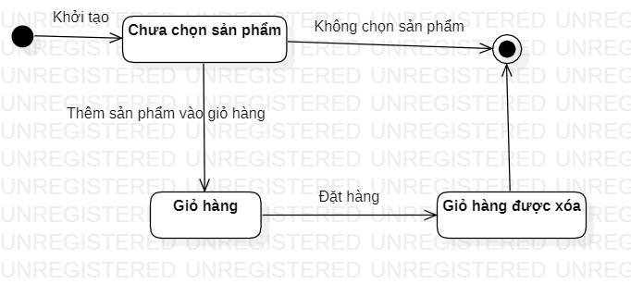*B*

*Biểu đồ trạng thái giỏ hàng.*

## 2.7. Biểu đồ tuần tự và cộng tác

### 2.7.1. Đăng ký và đăng nhập

1. Đăng ký

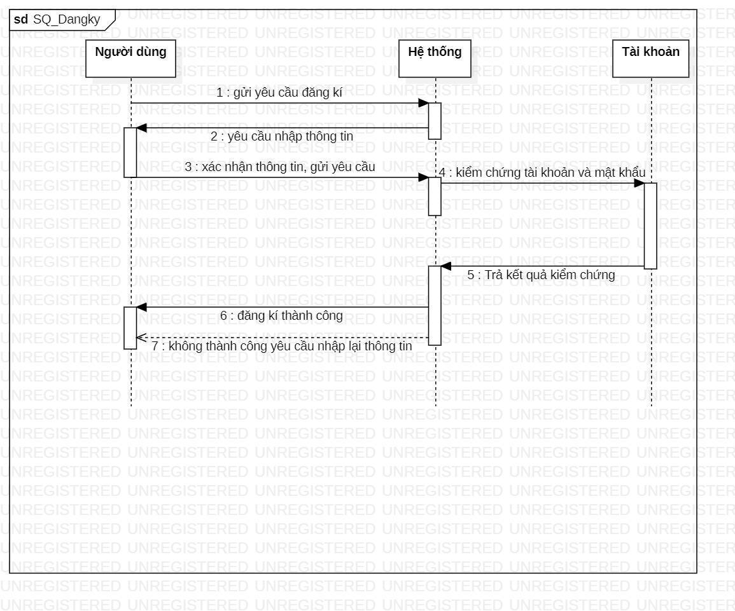

*Biểu đồ tuần tự đăng ký*

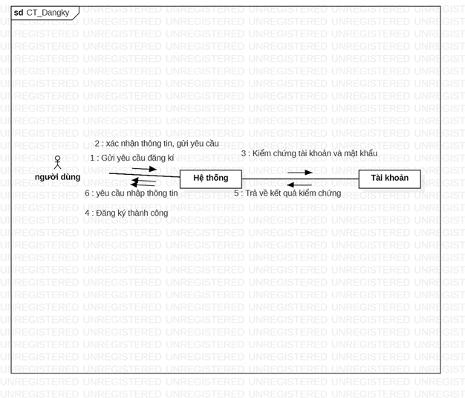

*Biểu đồ cộng tác đăng ký*

1. Đăng nhập

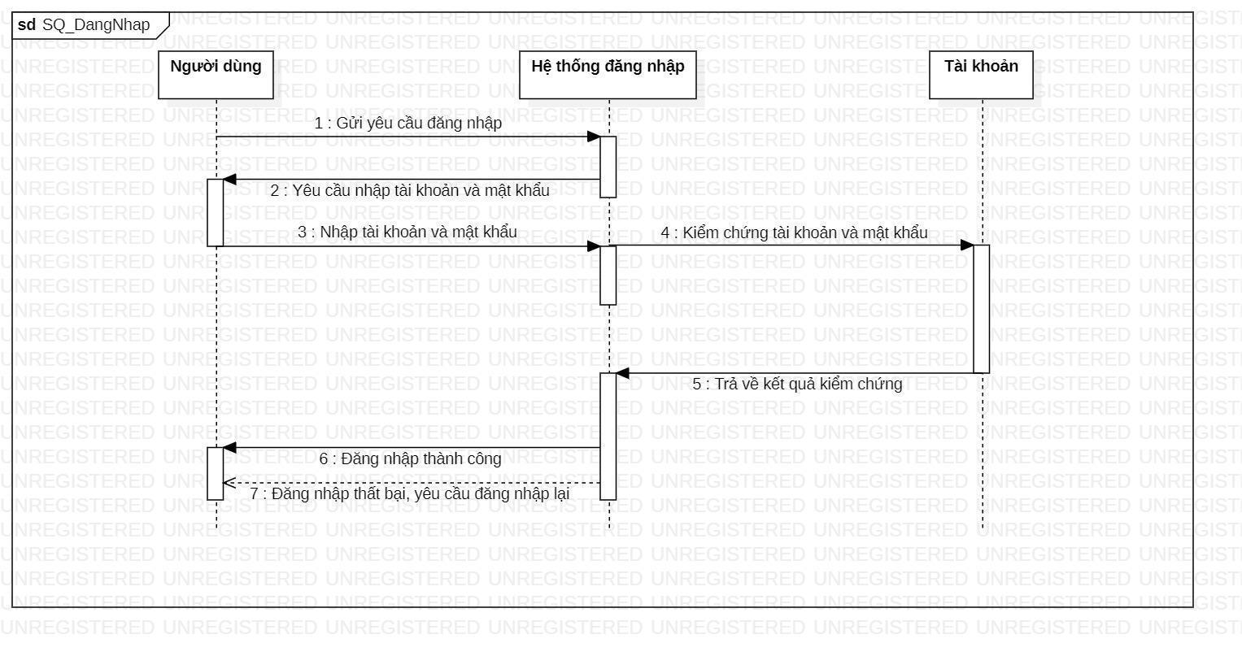

*Biểu đồ tuần tự đăng nhập*

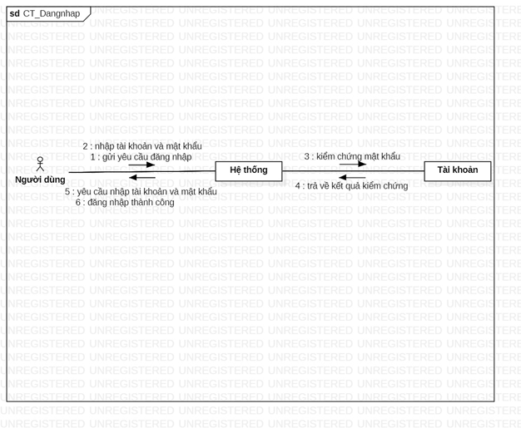

*Biểu đồ cộng tác đăng nhập*

### 2.7.2. Đối với Quản lý

1. Thêm, sửa, xóa (QLNV-QLSP)

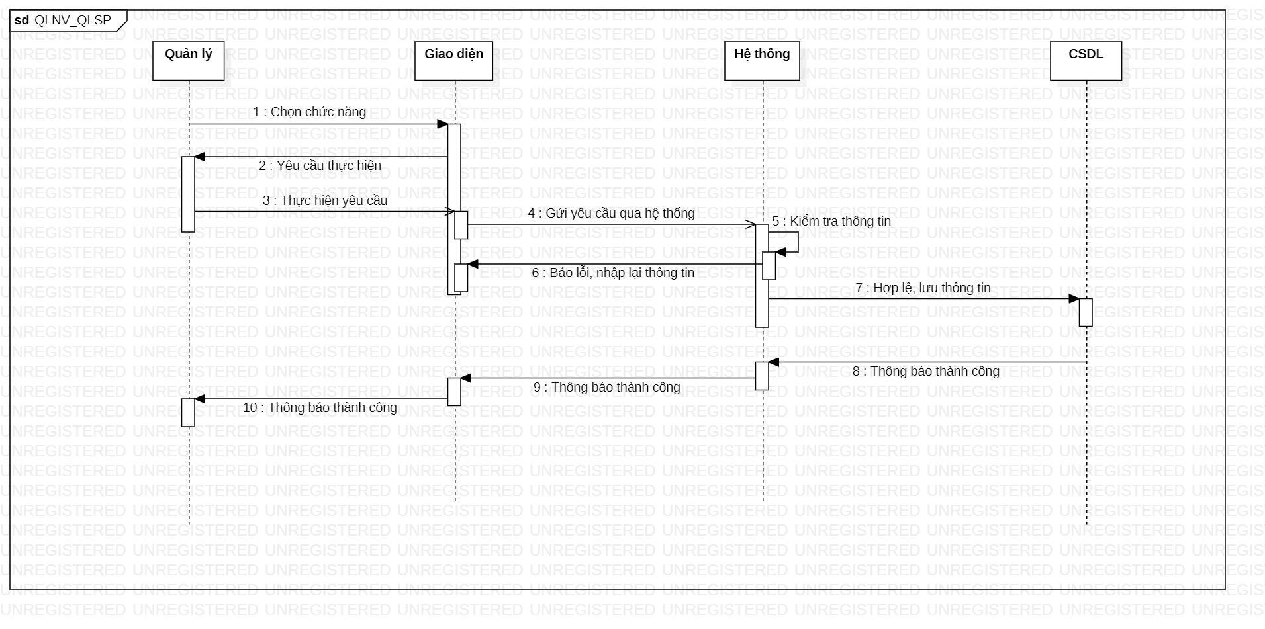

*Biểu đồ tuần tự quản lý sản phẩm, nhân viên (thêm, sửa, xóa) đối với quản lý*

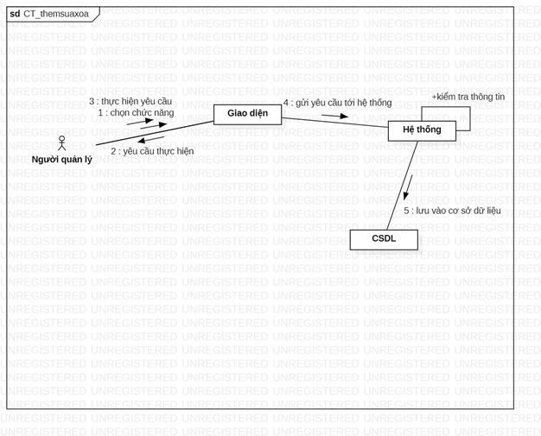

*Biểu đồ cộng tác thêm sửa xóa*

1. Tìm kiếm, thống kê (QLNV-QLSP)

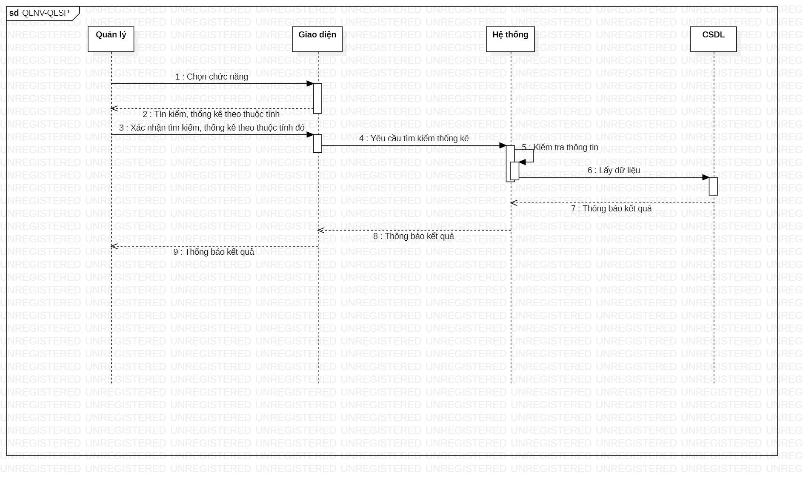

*Biểu đồ tuần tự quản lý sản phẩm, nhân viên (tìm kiếm, thống kê) đối với quản lý*

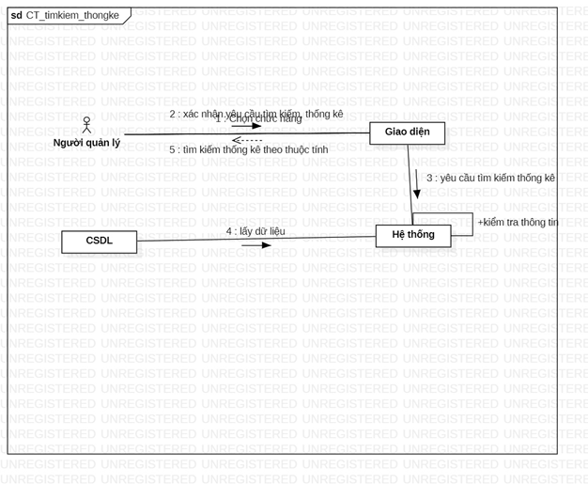

*Biểu đồ cộng tác tìm kiếm thống kê*

### 2.7.3. Đối với nhân viên

1. Thêm, sửa, xóa (QLDH-QLKH)

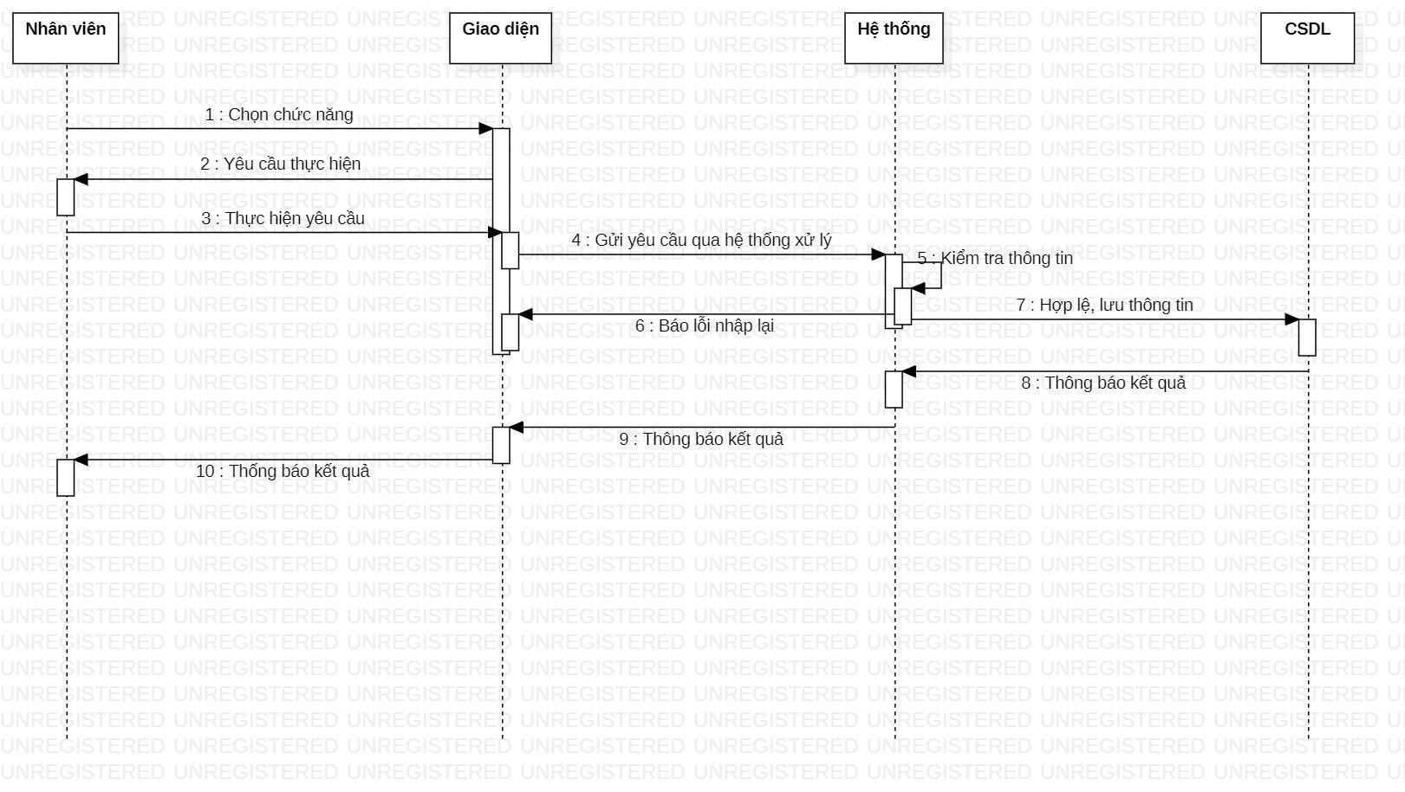

*Biểu đồ tuần tự quản lý hóa đơn, khách hàng(thêm, sửa, xóa) đối với nhân viên*

1. Tìm kiếm, thống kê (QLDH-QLKH)

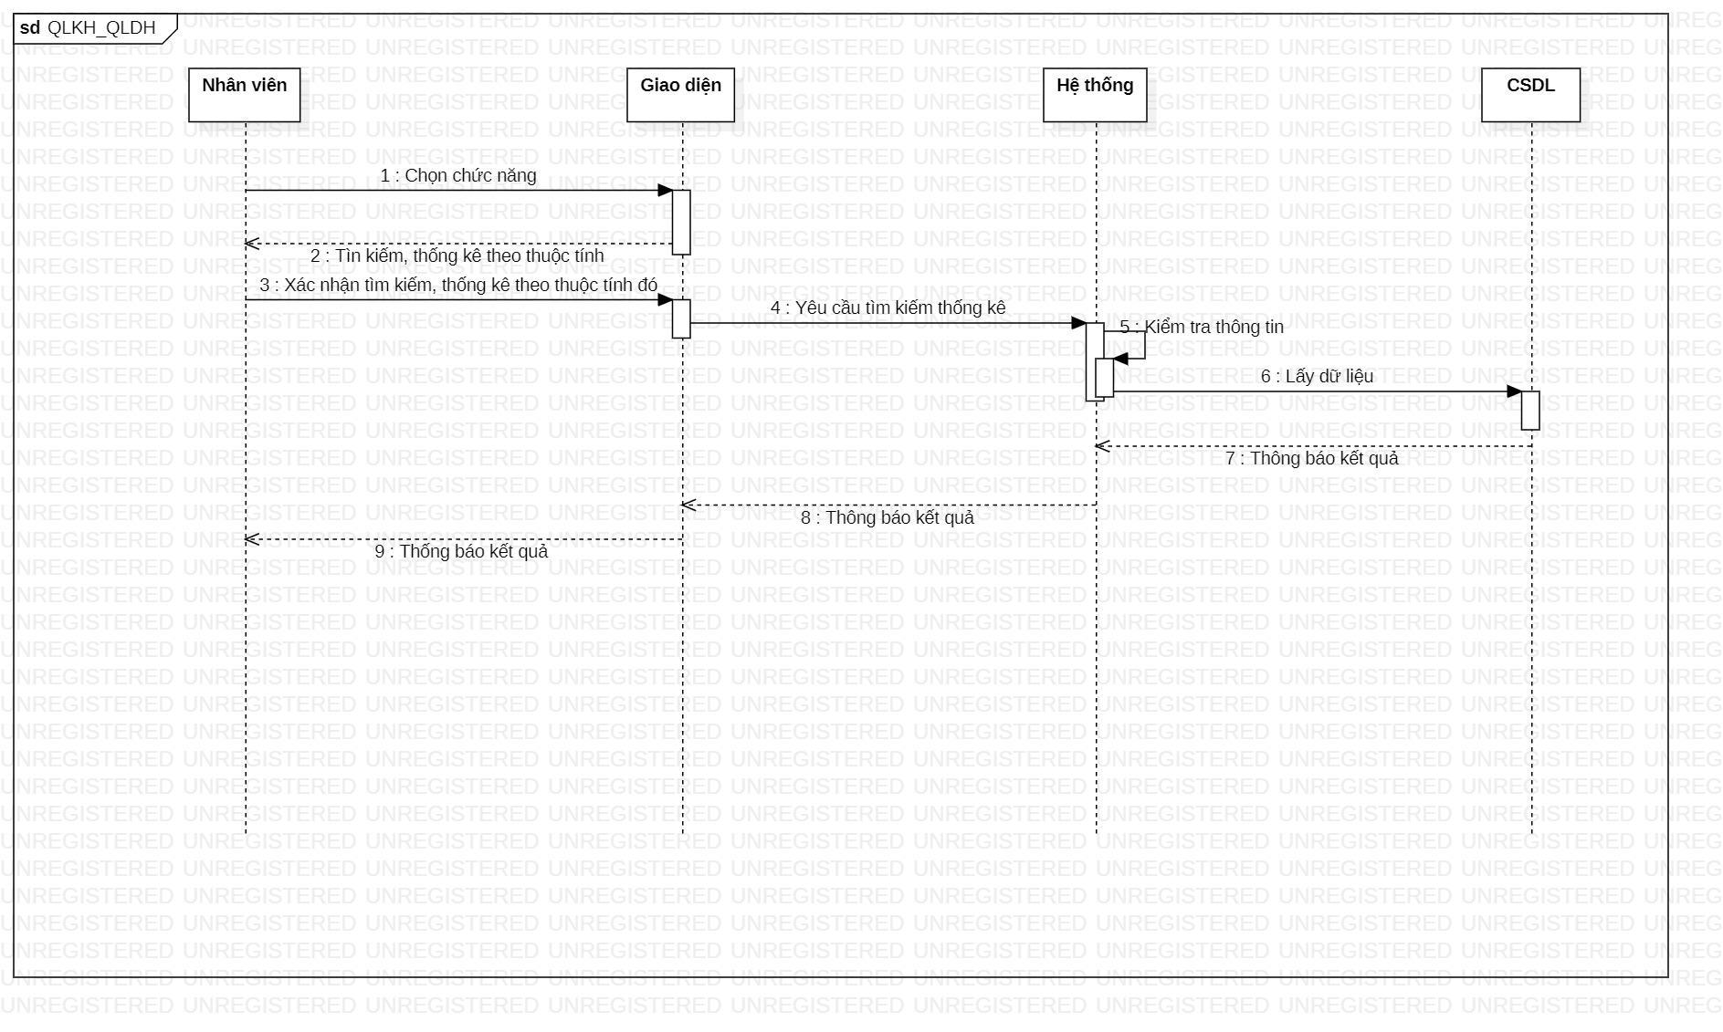

*Biểu đồ tuần tự quản lý hóa đơn, khách hàng(tìm kiếm, thống kê) đối với nhân viên*

### 2.7.4. Đối với khách hàng thành viên

1. Thêm, sửa thông tin cá nhân

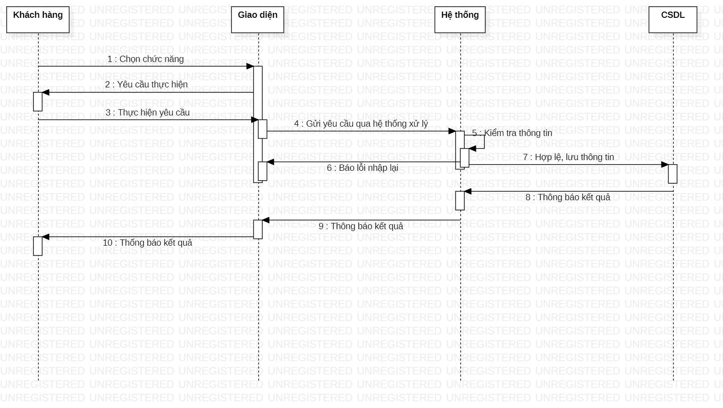

*Biểu đồ tuần tự thêm, sửa thông tin cá nhân đối với khách hàng thành viên*

1. Xem thông tin

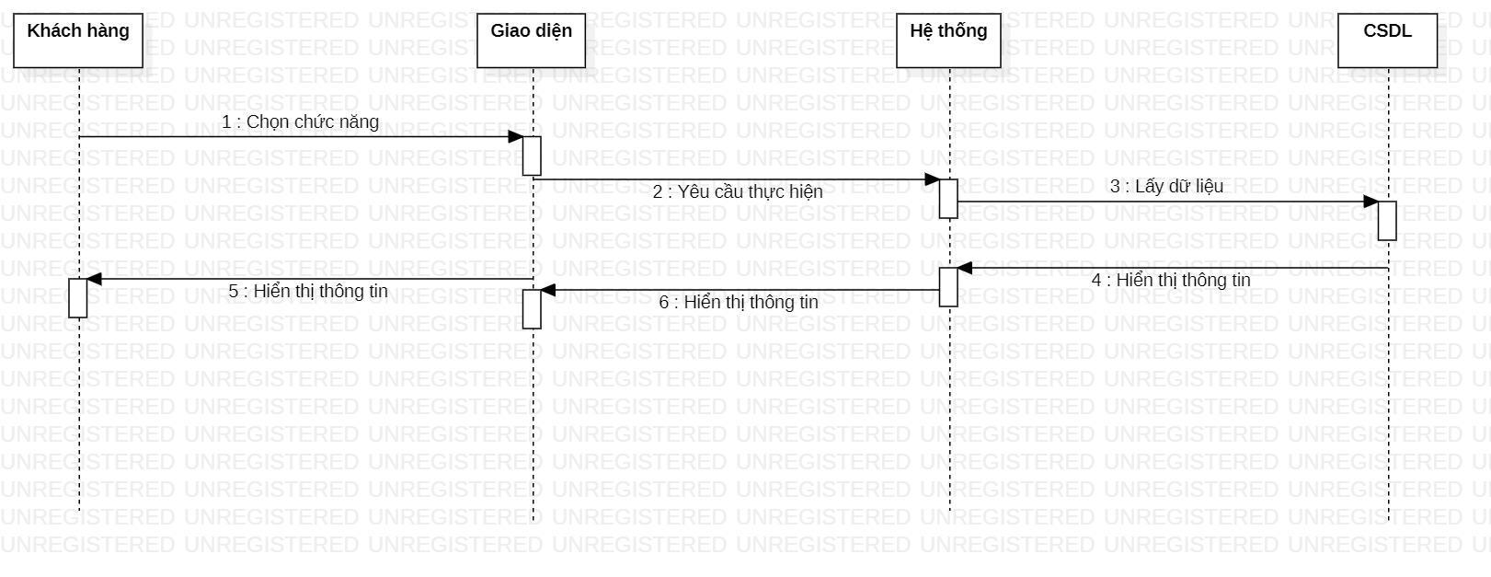

*Biểu đồ tuần tự xem thông tin cá nhân đối với khách hàng thành viên*

c. Thêm vào giỏ hàng, thanh toán

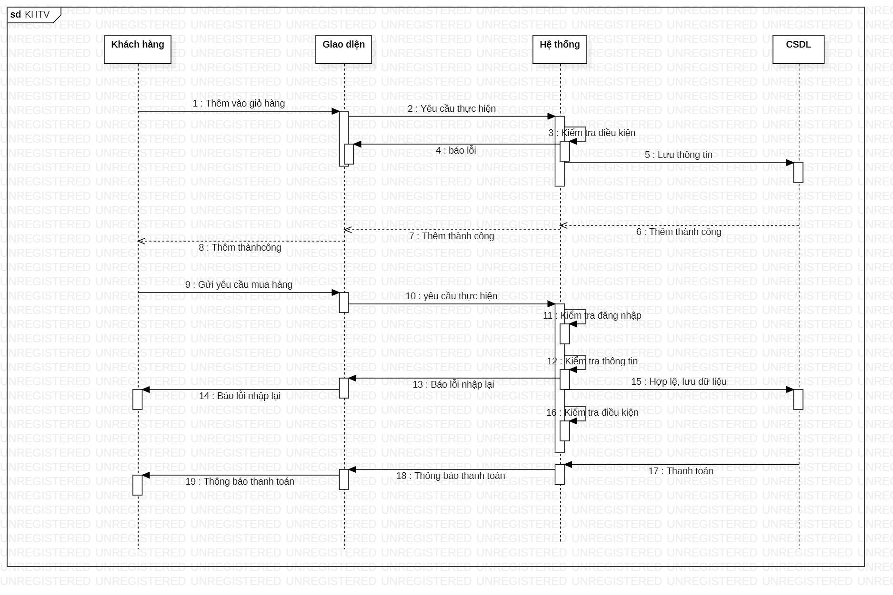

*Biểu đồ tuần tự thêm vào giỏ hàng, thanh toán đối với khách hàng thành viên*

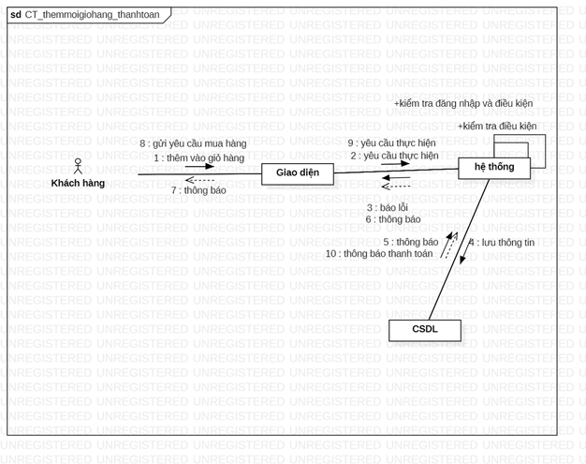

*Biểu đồ cộng tác thêm vào giỏ hàng thanh toán*

## 2.8. Biểu đồ thành phần, triển khai

### 2.8.1. Biểu đồ thành phần

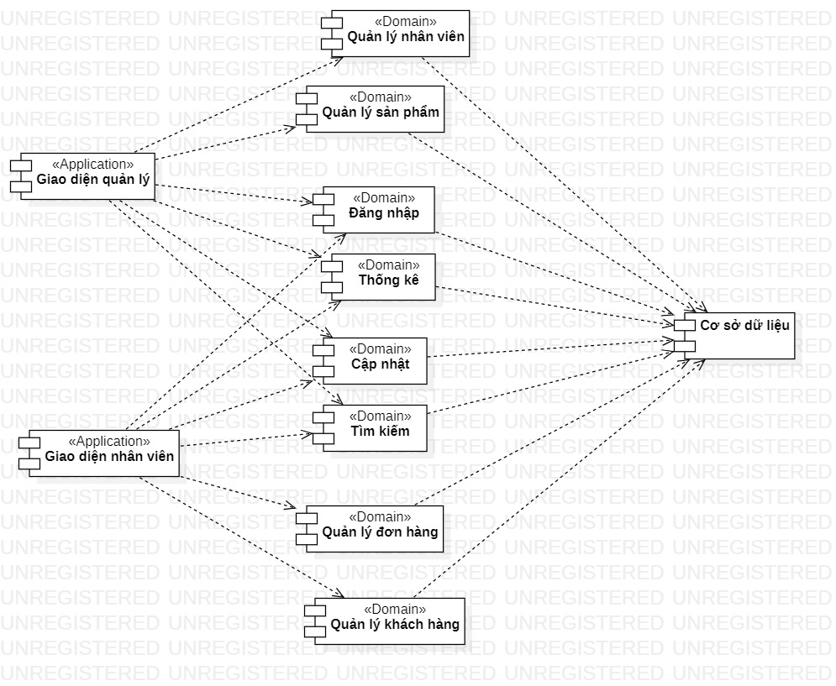

*Biểu đồ thành phần*

### 2.8.2. Biểu đồ triển khai

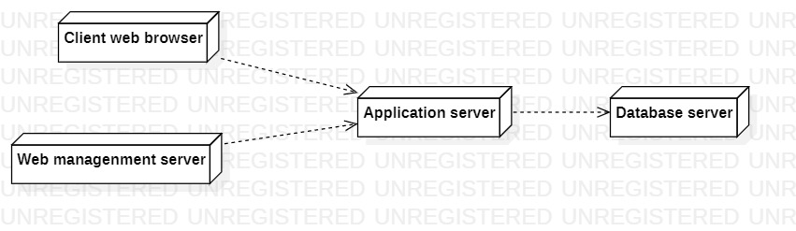

*Biểu đồ triển khai*

# CHƯƠNG III. THIẾT KẾ CƠ SỞ DỮ LIỆU

## 3.1. Thiết kế cơ sở dữ liệu

### 3.1.1. Xác định các quy tắc ràng buộc

* Mỗi chất liệu có thể có nhiều sản phẩm, mỗi sản phẩm cũng có thể có 1 hay nhiều chất liệu.
* Mỗi nhân viên có thể quản lý được nhiều khách hàng, nhiều đơn hàng.
* Một quản lý có thể quản lý được nhiều nhân viên, nhưng mỗi nhân viên chỉ có một quản lý.
* Một khách hàng có thể có nhiều hóa đơn.
* Một hóa đơn có nhiều sản phẩm, chỉ có một chi tiết hóa đơn.

### 3.1.2. Biểu đồ thực thể liên kết ER

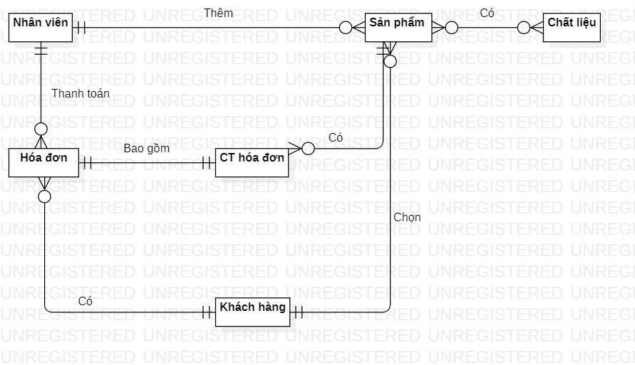

*Mô hình thực thể liên kết ER*

### 3.1.3. Xây dựng mô hình quan hệ

*Bảng Chất liệu*

|  |  |  |
| --- | --- | --- |
| Thuộc tính | Giá trị | Mô tả |
| MaCL | int | khóa chính, mã chất liệu |
| Tenchatlieu | nvarchar(255) | tên chất liệu |

*Bảng Sản phẩm*

|  |  |  |
| --- | --- | --- |
| Thuộc tính | Giá trị | Mô tả |
| MaSP | int | khóa chính, mã sản phẩm |
| Tensanpham | nvarchar(255) | tên sản phẩm |
| Machatlieu | int | khóa ngoại với bảng chất liệu, mã chất liệu |
| Soluongcon | int | số lượng còn |
| Dongianhap | float | đơn giá nhập |

*Bảng tài khoản*

|  |  |  |
| --- | --- | --- |
| Giá trị | Thuộc tính | Mô tả |
| matkhau | varchar(20) | Khóa chính, Mật khẩu đăng nhập |
| ten_dangnhap | varchar(255) | Tên tài khoản |

*Bảng Khách hàng*

|  |  |  |
| --- | --- | --- |
| Giá trị | Thuộc tính | Mô tả |
| MaKH | int | Khóa chính, mã khách hàng |
| Hoten | nvarchar(255) | họ tên khách hàng |
| taikhoan | varchar(255) | Tên tài khoản đăng nhập |
| matkhau | varchar(20) | Mật khẩu đăng nhập, khóa ngoại tham chiếu bảng tài khoản |
| diachi | nvarchar(255) | Địa chỉ khách hàng |
| email | varchar(100) | email khách hàng |
| sđt | char(10) | số điện thoại khách hàng |

*Bảng Nhân Viên*

|  |  |  |
| --- | --- | --- |
| Thuộc tính | Giá trị | Mô tả |
| MaNV | int | khóa chính, mã nhân viên |
| TenNV | char(255) | Họ tên nhân viên |
| Gioitinh | nvarchar(255) | Giới tính nhân viên |
| sđt | int | Số điện thoại |
| Diachi | varchar(255) | Địa chỉ |
| Ngaysinh | date | Ngày tháng năm sinh |
| Luong | int | Lương ứng theo chức vụ |
| chucvu | varchar(255) | Chức vụ nhân viên |
| matkhau | varchar(20) | Mật khẩu tài khoản đăng nhập, khóa ngoại tham chiếu tới bảng tài khoản |
| email | varchar(255) | Email liên kết tài khoản |

*Bảng Hóa đơn*

|  |  |  |
| --- | --- | --- |
| Thuộc tính | Giá trị | Mô tả |
| MaDH | int | Khóa chính, mã đơn hàng |
| MaNV | int | Khóa ngoại ràng buộc với bảng nhân viên, mã nhân viên |
| MaKH | int | Khóa ngoại ràng buộc với bảng khách hàng, mã khách hàng |
| Ngaylap | date | Ngày lập hóa đơn |

*Bảng Chi tiết hóa đơn*

|  |  |  |
| --- | --- | --- |
| Thuộc tính | Giá trị | Mô tả |
| MaDH | int | Khóa chính, mã đơn hàng |
| MaSP | int | Khóa chính, mã đơn hàng |
| Soluong | int | Số lượng |
| Dongia | float | Đơn giá |
| Giamgia | float | Giảm giá |
| Thanhtien | float | Thành tiền |

### 3.1.4 Xây dựng mô hình quan hệ (mysql)

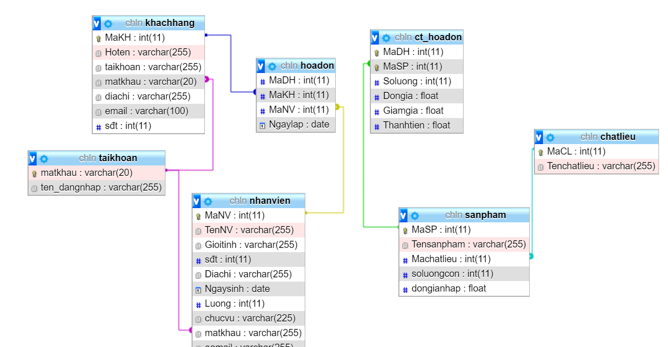

*Mô hình quan hệ*

# CHƯƠNG IV. DEMO GIAO DIỆN

## 4.1. Form chính

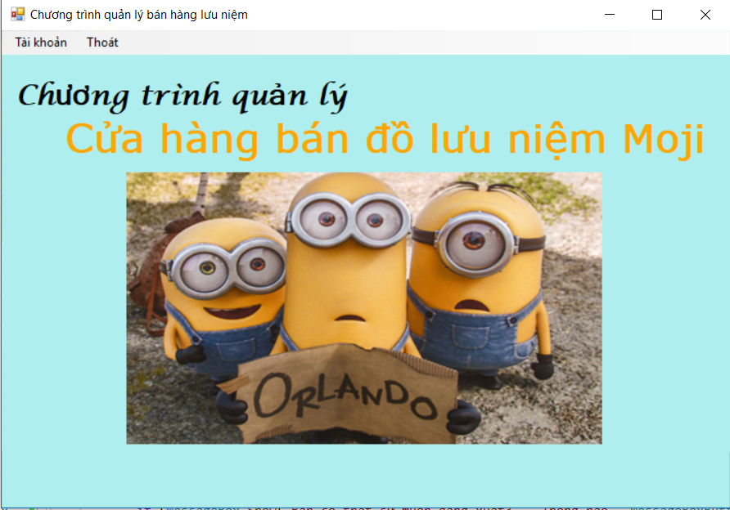

## 4.2. Chức năng của quản lý

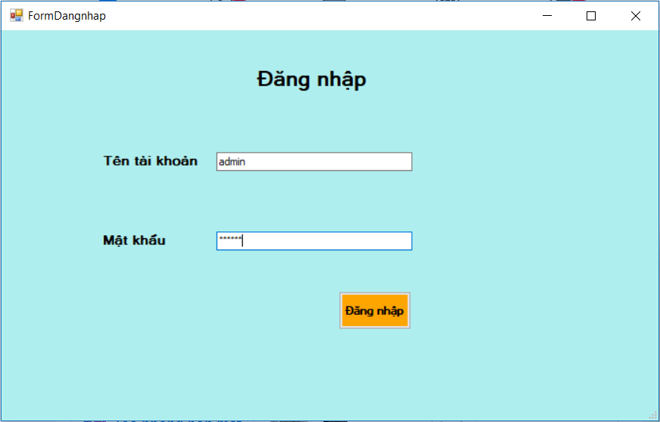 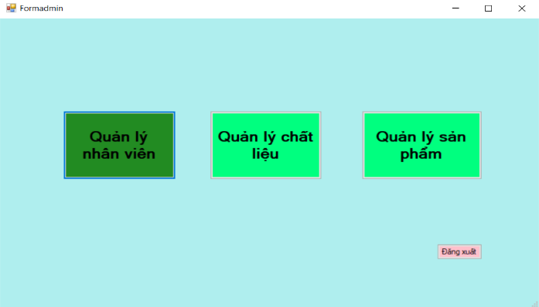

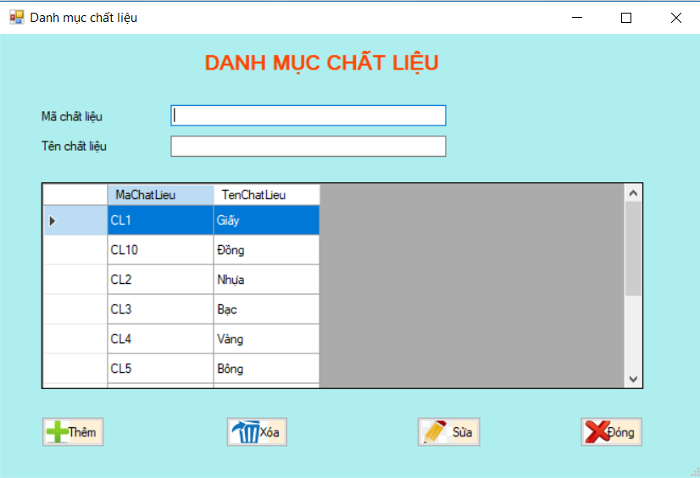 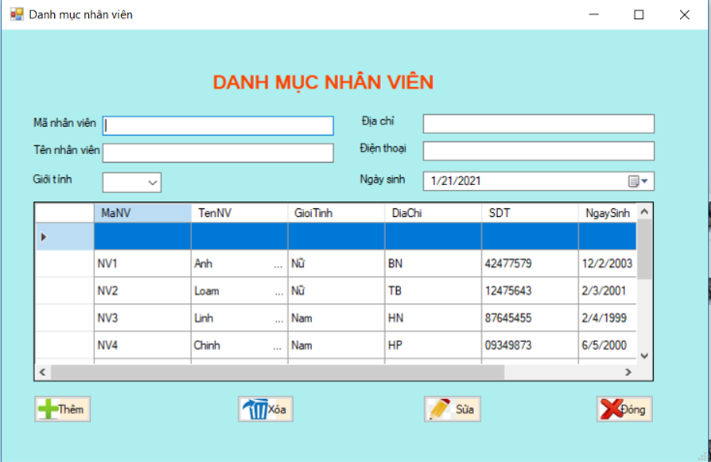

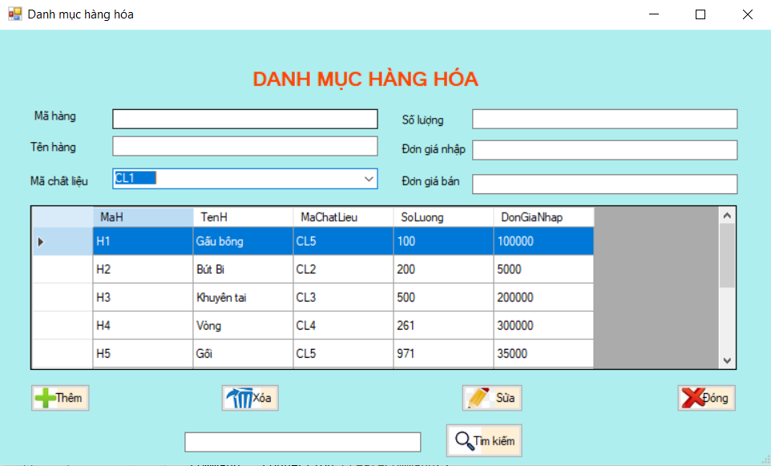

## 4.3. Chức năng của nhân viên

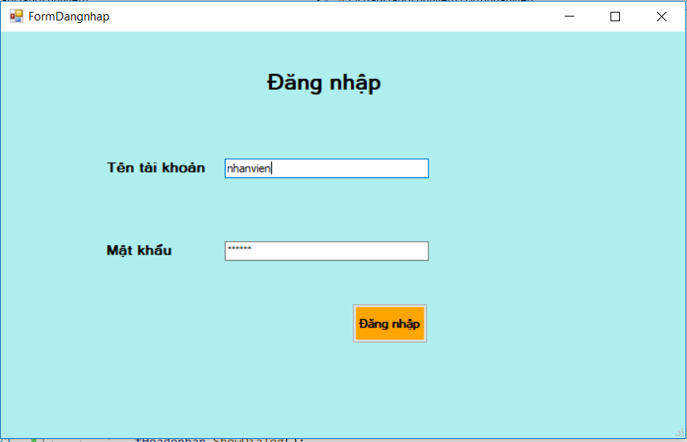 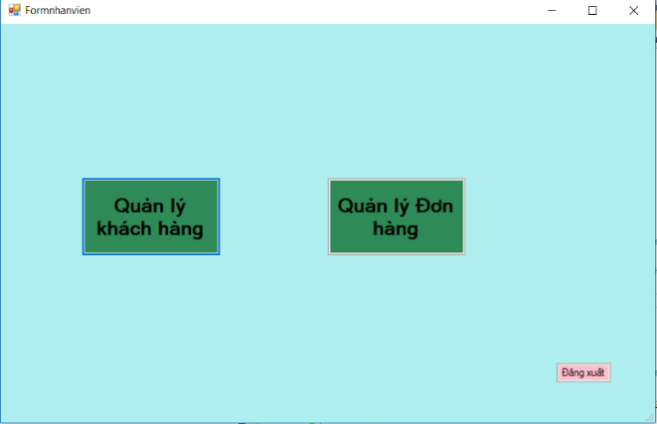

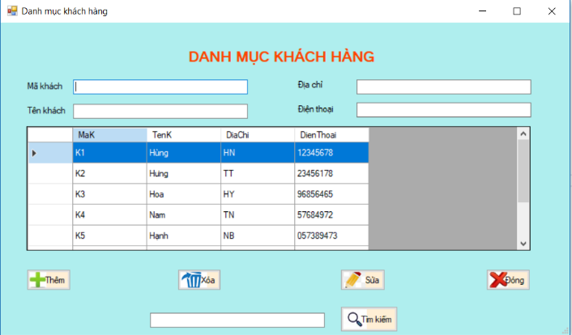 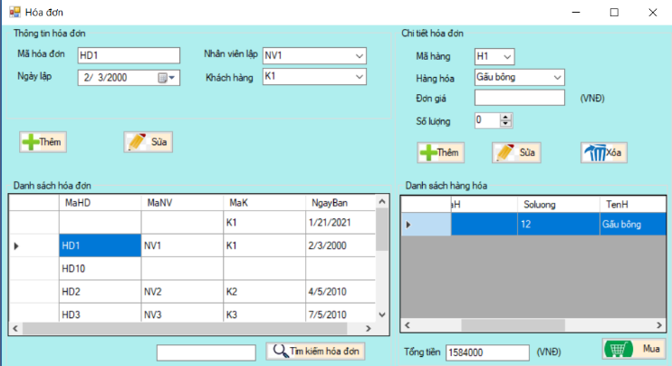

# CHƯƠNG V. KẾT LUẬN

Sau một khoảng thời gian nghiên cứu, nhóm chúng em đã cơ bản hoàn thành được quá trình phân tích, thiết kế hệ thống bán hàng lưu niệm moji. Các chức năng mà người quản lý cùng với nhân viên cửa hàng có thể sử dụng và quản lý, cơ bản có thể đáp ứng được nhu cầu xây dựng và bán hàng của moji. Ngoài ra chúng em cũng có mô tả một số chức năng mà khách hàng có thể sử dụng khi truy cập và đăng kí đăng nhập vào moji.vn.

Mặc dù đã có nhiều cố gắng trong suốt quá trình làm bài tập lớn, nhưng do thời gian có hạn và thiếu kinh nghiệm trong thực tế nên cũng không thể tránh khỏi những nhược điểm và thiếu sót. Vì vậy, em mong nhận được sự góp ý của quý thầy để nhóm chúng em có thể phát triển hệ thống này hoàn thiện hơn.

# CHƯƠNG VI. TÀI LIỆU THAM KHẢO

1. Trần Mạnh Tuấn, Bài giảng Phân tích và thiết kế hệ thống thông tin.

<https://sites.google.com/site/tranmanhtuantlu/cac-mon-day/pttkhttt>

1. Các tài liệu tham khảo online: google, youtube
2. Tài liệu tham khảo chị Hường TLU <https://huongtlu.wordpress.com/2019/01/27/chia-se-tai-lieu-hoc-tap-mot-so-mon-it-tlu-nam-3/>